« Je diversifie mon activité »
Dossier de projet agricole
Extrait pour des projets d'installation par reprise d’une exploitation existante avec projet de développement générateur de valeur ajoutée

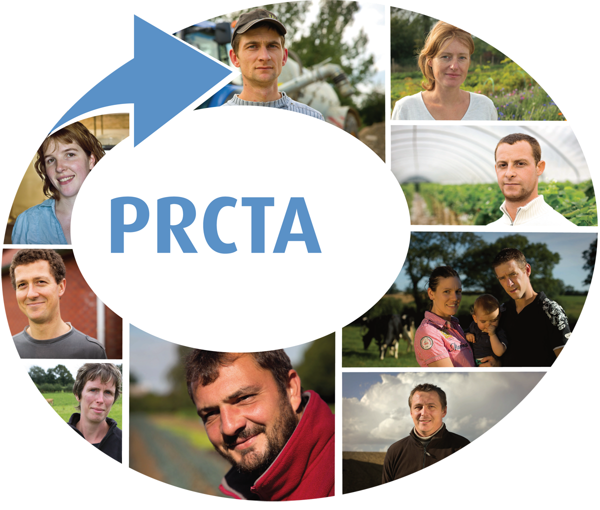

« Prénom/Nom du porteur de projet »
Reprise d’exploitation avec projet de développement
générateur de valeur ajoutée

Date : « Mois » - « Année »

Ce dossier vous a été fourni par le Point Accueil Installation Transmission ou l’un de ses partenaires.

Il s’agit d’une pièce obligatoire pour l’obtention d’une aide financière nationale ou régionale à la création-reprise en agriculture si vous diversifiez votre activité (diversification agricole ou non agricole).

S’il s’agit d’une reprise d’une exploitation existante avec projet de développement générateur de valeur ajoutée : cet extrait du dossier de projet agricole est suffisant.
Pour les demandeurs des aides nationales, vous sollicitez la Dotation Jeunes Agriculteurs (DJA) avec la modulation A3 « Projet générateur de valeur ajoutée », à l’exception de l’action 5 « Intégration d’une société avec une nouvelle production sans reprise de foncier».

S’il s’agit d’une création d’exploitation :
Jusqu’au 31/12/2017, cet extrait du dossier de projet agricole est suffisant.
A partir du 01/01/2018, le dossier de projet agricole complet sera requis (lien de téléchargement)

Liste des abréviations
CUMA : Coopérative d’Utilisation de Matériel Agricole
PLU : Plan Local d’Urbanisme
SAU : Surface Agricole Utile
SCOT : Schéma de Cohérence Territoriale
ZNIEFF : Zone Naturelle d’Intérêt Ecologique, Faunistique et Floristique
ZRR : Zone de Revitalisation Rurale

Présentation

Description du projet
Décrivez votre projet en quelques lignes :
-> Orientation générale de l’exploitation
-> Le projet de développement générateur de valeur ajoutée

L’environnement territorial et professionnel
Territoire
Votre exploitation s’insère dans un territoire, ces caractéristiques sont à prendre en compte. Prenez le temps de les analyser et d’identifier les principales. (géographie, ressources et spécificités, population, acteurs économiques, politiques de développement local, densité commerciale, débouchés, voisinage, zones spécifiques (zones vulnérables, ZNIEFF, ZRR, parc naturel…), environnement communal (SCOT, PLU…))

Partenariats et réseaux
Détaillez les partenariats pouvant contribuer au développement du projet, les possibilités de travail en collectif, les réseaux identifiés. Précisez l’état d’avancement : identification, contacts pris, partenariat installé…

Productions, produits, services générateurs de valeur ajoutée

Activité de production agricole
Détaillez sur plusieurs années la nature des productions, les volumes/effectifs prévus
Dimensionnement
Surface, effectif, volume
Nature des productions  végétal et/ou animal | Année 1 | Année 2 | Année 3 | Année 4
Détaillez les choix de la conduite de production, le lien avec les moyens nécessaires (surface, matériel, bâtiments), résultats techniques attendus,…

Activités de transformation, vente, accueil, autres services …
Détaillez sur plusieurs années les autres activités développées -Transformation, Vente, Accueil, Autres services … - , les volumes prévus
Dimensionnement
Volume de produits transformés / Nombre de couverts …
Nature de l’activité | Année 1 | Année 2 | Année 3 | Année 4
Détaillez les choix de techniques, les moyens nécessaires (matériel, bâtiments)

Organisation du travail
Evaluer le volume de travail global nécessaire en tenant compte des pics d’activité permet de vérifier que votre projet est bien dimensionné. Il permettra également de définir votre organisation avec ses impacts sur votre vie quotidienne (aménagement de temps personnel)

Travaux sur l’exploitation et planning prévisionnel (hebdomadaire et/ou annuel selon pertinence)
Lister la nature des travaux principaux et les périodes (la saisonnalité), pour les activités de production mais également pour les autres activités de transformation, commercialisation, accueil …). Chiffrer le temps passé à chaque activité en établissant un planning prévisionnel annuel et/ou hebdomadaire. Identifier les pointes de travail.
 | Nature des travaux par jour | Lundi | Mardi | Mercredi | Jeudi | Vendredi | Samedi | Dimanche
Nombre d’heures par jour à consacrer à chaque activité | Activités pré-existantes sur l’exploitation :
 | -
 | -
 | Nouvelles activités développées :
 | -
 | -
 | -
 | -
 | Total nombre d’heures
Analyse du travail (cocher) | Surcharge de travail
 | Emploi normal
 | Sous emploi
Semaine Type

Répartition annuelle
 | Lister la nature des travaux principaux sur l’année | Janv | Fév | Mars | Avril | Mai | Juin | Juillet | Aout | Sept | Oct | Nov | Déc
Nombre de jour par mois à consacrer à chaque activité | Activités pré-existantes sur l’exploitation :  -  -
Nouvelles activités développées :
-
-
-
Analyse du travail (cocher) | Surcharge de travail
 | Emploi normal
 | Sous emploi

Moyens mis en œuvre pour répondre au volume de travail
Listez chaque ressources humaines : actifs, main d’œuvre familiale ou entourage (préciser le rôle des membres de la famille dans l’entreprise), Salariés permanents, Salariés temporaires. Précisez l’évolution à moyen terme.

Commercialisation des produits et services
Réaliser une étude du marché permet de vérifier le potentiel de votre idée et aide à la définition d’une stratégie commerciale garantissant des débouchés.

Marché
Joindre l’étude de marché détaillée si existante
Détaillez tendances et actualités du secteur, les clients visés (zone et type), concurrents identifiés, fournisseurs potentiels. Si vous avez déjà des contacts ou commandes, indiquez-les.
- Tendances et actualités du secteur

- Clients visés (zone de chalandise et types de clients)

- Concurrents identifiés (précisez leurs points forts et points faibles)

- Fournisseurs potentiels

- Potentiel de Chiffre d’Affaires

Stratégie commerciale
Joindre les documents de communication ou présentation des produits/prix si existants
Détaillez les produits/services (gamme), prix de vente, circuits de vente (distribution), moyens de communication/promotion, moyens humains dédiés à la commercialisation (force de vente)
Produit/service | Prix de vente | Distribution (circuits de commercialisation ex : marché, restaurant, site internet…) | Promotion (moyens de communication  ex : flyer, mailing, banderole, salons,…) | Force de vente (moyens humains dédiés à la commercialisation)

Annexes du dossier
Vous pouvez joindre à ce dossier tout document précisant les informations spécifiées et la liste des obligations règlementaires à prendre en compte sur chaque thématique.

Liste des annexes jointes (à modifier)
- Liste des obligations règlementaires à prendre en compte
- Etude de marché
- Documents de communication
- Document de présentation des produits/prix
- …

